oggetto: Riunione presso Hotel Olimpia (Best Western) Imola, Via Pisacane 69 il giorno venerdì 20 Ottobre 2006 alle ore 20:45.

Facendo seguito alla comunicazione dei giorni scorsi siamo a confermare l’incontro che si terrà il giorno venerdì 20 Ottobre 2006 presso Hotel Olimpia (Best Western)alle ore 20:45.
In questo incontro verranno trattati i seguenti punti:
- D.L. 223/2006 (manovra d’estate) con obbligo di invio telematico modelli F24, novità in tema di immobili, detraibilità degli automezzi, obblighi dei professionisti e nuovi termini per la presentazione delle denunce dei redditi;
- D.M. 141/2006 norme antiriciclaggio con la proibizione di effettuare movimenti in contanti per importi superiori ai 12.500 Euro, segnalazione di movimentazioni sospette e conseguente nuova metodologia di tenuta e consegna dei documenti contabili.
Verranno poi trattati i temi relativi ai contratti e agli automatismi di fatturazione, invio e pagamento delle competenze della Co.ser.
Preghiamo poi ancora una volta chi non l’avesse ancora fatto di trasmetterci l’indirizzo e-mail per le comunicazioni urgenti e gli invii di documentazione. Anche in questa sede sarà possibile compilare la delega per gli adempimenti F24 telematico.
Visti gli argomenti di particolare interesse Vi chiediamo di non mancare.
----------------------------------------------------------------------------------------------------
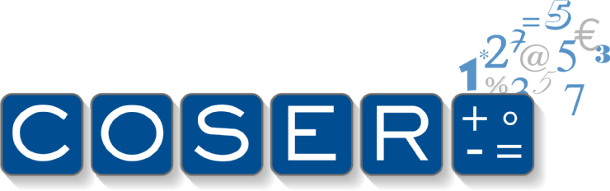
Invito incontro venerdi’20 Ottobre 2006 ore 20:45
Hotel Olimpia Via Pisacane, 69

